INFORME DE PERIFONEO EN IDIOMA KAQCHIKEL

Con el propósito de sensibilizar y concientizar a la población guatemalteca sobre la prevención de la violencia contra la mujer, se desarrollaron spots en el idioma Kaqchikel, para ser difundidos a través de campañas de perifoneo, mediante rutas programadas a nivel nacional, acompañadas de la distribución de material informativo.
A continuación, se detallan las fechas y ubicaciones de las actividades de perifoneo realizadas en el mes de agosto 2026.

No. | Fecha de perifoneo | Departamento | Municipio | Comunidad
1 | 04/08/2026 | Chimaltenango | Santa Cruz Balanya | Cimazat  Chuixilon
2 | 17/08/2026 | Chimaltenango | Chimaltenango | primera y segunda calle de la zona 3 y 4

Enlace de spots radiales

https://drive.google.com/drive/folders/1974SAagU-DbGd9UsgVkAxa37kAo_mpF8?usp=drive_link

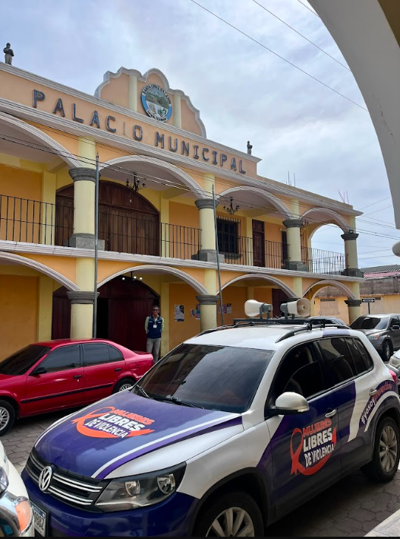
FOTOGRAFÍAS

